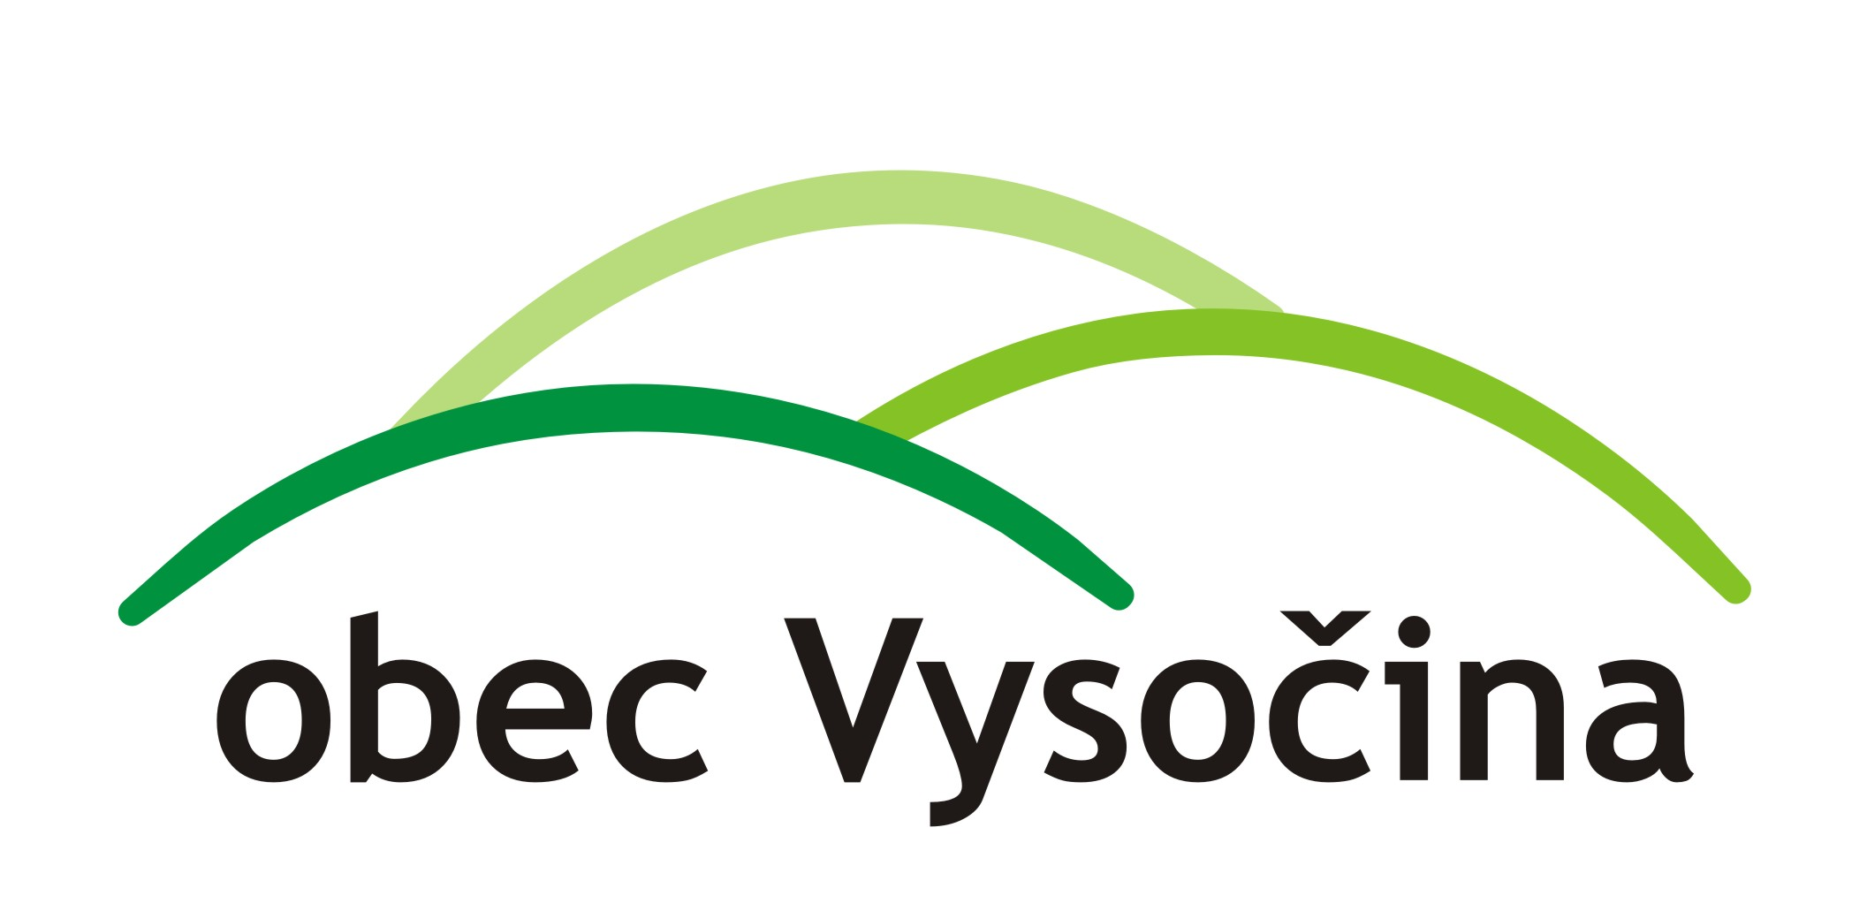

STAROSTA OBCE VYSOČINA
SVOLÁVÁ

DNE 22. 8. 2022 OD 18,00 hodin
DŘEVÍKOV – OBECNÍ ÚŘAD

PROGRAM:

- ZPRÁVA O ČINNOSTI OÚ
- SMLOUVY
- RŮZNÉ
Tomáš Dubský

